ISTRAŽIVANJE IZ PODRUČJA ODGOJA I OBRAZOVANJA NA ŽUPANIJSKOJ RAZINI

UTJECAJ PROMJENA CIJENE I DOHOTKA NA POTRAŽNJU ZA KRUHOM: ANALIZA PONAŠANJA POTROŠAČA

Autorica:
Marijana Vuković, prof., Gimnazija dr. Mate Ujevića, Imotski

Sažetak
Ovaj rad analizira ponašanje potrošača u kontekstu promjena cijene i dohotka, s ciljem utvrđivanja cjenovne i dohodovne elastičnosti potražnje za kruhom. Korištenjem kvantitativne metode putem online ankete na uzorku od 132 ispitanika, istraženo je kako bi porast cijene kruha, odnosno rast osobnog dohotka, utjecali na razinu potražnje. Rezultati pokazuju da je kruh, kao osnovno dobro, relativno neelastičan i prema cijeni i prema dohotku, s izraženijim reakcijama potrošača na promjene u cijeni nego u dohotku. Na temelju rezultata izvedeni su zaključci o ponašanju potrošača te preporuke za proizvođače i trgovce.
Ključne riječi: cijena kruha, dohodak, kruh, potrošači
1. Uvod
U kontekstu svakodnevne potrošnje, kruh predstavlja jedno od osnovnih prehrambenih dobara. Potrošnja kruha, kao nužnog dobra, često nije podložna velikim promjenama uslijed promjena ekonomskih faktora. Cilj ovog istraživanja bio je ispitati kako promjene u cijeni i dohotku utječu na potražnju za kruhom te u kojoj mjeri se ponašanje potrošača prilagođava tim promjenama.
Teorijski okvir rada temelji se na konceptima cjenovne i dohodovne elastičnosti potražnje. Prema ekonomskoj teoriji, potražnja za inferiornim i nužnim dobrima reagira ograničeno na rast dohotka, dok se potrošači češće odriču takvih dobara u slučaju rasta cijene.
2. Metodologija
Istraživanje je provedeno u obliku online ankete u listopadu 2024. godine. Uzorak se sastoji od 132 anonimna ispitanika različitih demografskih karakteristika. Anketa je sadržavala 13 pitanja, uključujući demografske varijable (spol, dob, obrazovanje, veličina kućanstva, dohodak) te specifična pitanja o navikama kupnje i percepciji kruha.
Ključno pitanje za ovaj rad bilo je:
Kako će sljedeća povećanja utjecati na vašu potražnju za kruhom?
- Rast cijene kruha
- Rast dohotka
Odgovori su prikupljani na Likertovoj ljestvici s pet opcija:
Definitivno će se smanjiti, Smanjit će se, Neće se promijeniti, Povećat će se, Definitivno će se povećati.
3. Rezultati
3.1. Demografski profil ispitanika (pitanja 1–5)
- Spol: Većina ispitanika bile su žene (77%), dok su muškarci činili 23%.
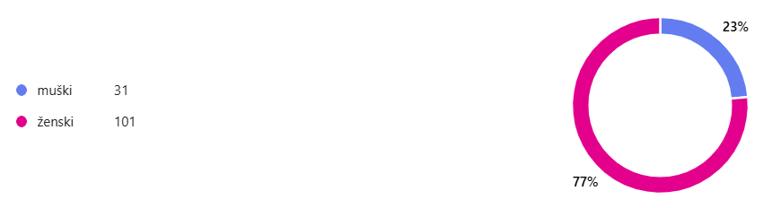
- Dob: Najzastupljenija skupina bila je 45–55 godina (41%), zatim 35–45 godina (33%). Starijih od 55 bilo je manje od 10%.
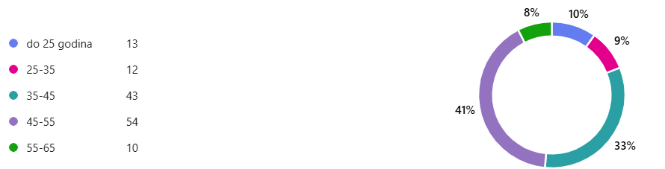
- Obrazovanje: Ispitanici su većinom imali višu ili visoku stručnu spremu (srednja škola 39%, visoko obrazovanje 51%).
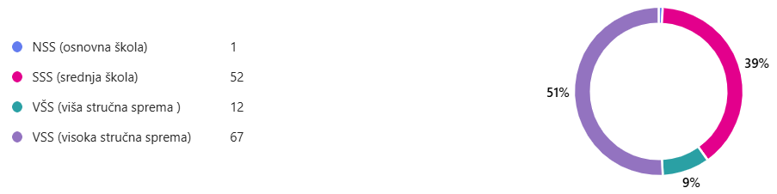
- Broj članova kućanstva: Najčešće su u kućanstvu 5 članova i više (53%) ili 4 člana (28%). Samaca je bilo 2%.
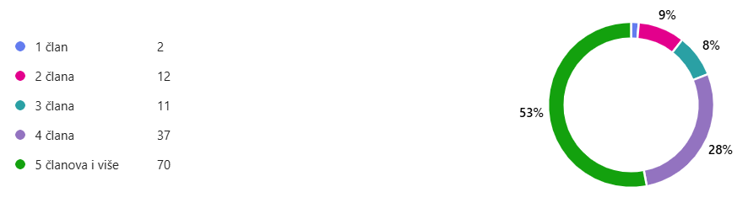
- Mjesečni dohodak kućanstva: Najveći broj ispitanika imao je dohodak veći od 2000 eura (48%), a samo 6% je imalo dohodak ispod 1000 eura.
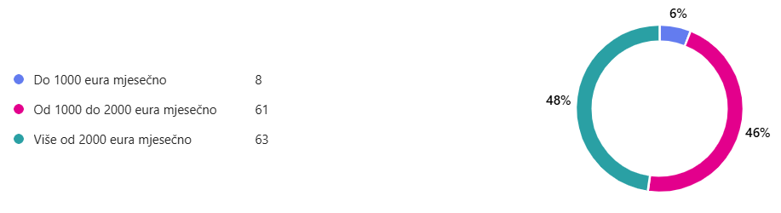
Interpretacija: Uzorak pokazuje da su ispitanici uglavnom iz srednjih dobnih skupina, visokog obrazovanja, s srednjim dohotkom, što može utjecati na ponašanje prema osnovnim dobrima poput kruha. Manji dohodak sugerira veću osjetljivost na cijenu kruha, no rezultati iz pitanja 13 to ne potvrđuju u potpunosti – što ukazuje na nužnost kruha u prehrani bez obzira na ekonomski status.
3.2. Kupovne navike i stavovi o kruhu (pitanja 6–12)
Pitanje 6 – Konzumacija kruha po danu
- Najviše ispitanika konzumira 2 do 4 kriške dnevno (36,4%).
- Značajan broj jede manje od dvije kriške (29,5%), dok 13,6% jede 4–6 kriški.
Interpretacija: Umjerena potrošnja kruha kod većine ispitanika sugerira naviku redovne, ali ne pretjerane konzumacije. To može objasniti relativnu stabilnost u potražnji pri promjeni cijene ili dohotka.
Pitanje 7 – Učestalost kupnje kruha
- Najveći broj ispitanika kupuje kruh nekoliko puta tjedno (27%).
- Slijede oni koji kupuju svaki dan (25%).

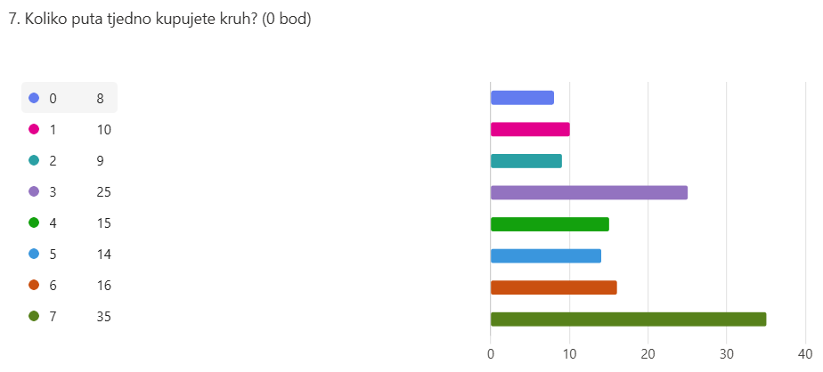
Interpretacija: Kruh je proizvod visoke frekvencije kupnje, što pojačava važnost njegove cijene u budžetu kućanstva. No, opet – ne dolazi do velikih reakcija na poskupljenje.
Pitanje 8 – Način kupnje kruha
- Većina ispitanika kupuje svježi kruh u trgovinama (64,4%).
- 19,7% kupuje kruh u pekarnicama, dok 10,6% kupuje kruh u pakiranju.

Interpretacija: Velik udio potrošača preferira svježi kruh, što može ukazivati na visoka očekivanja od kvalitete i svakodnevne svježine, a ne samo na cijenu.

Pitanje 9 – Preferirani oblik kruha
- Najpopularniji je bijeli kruh (43,2%), zatim miješani (36,4%) i crni kruh (17,4%).
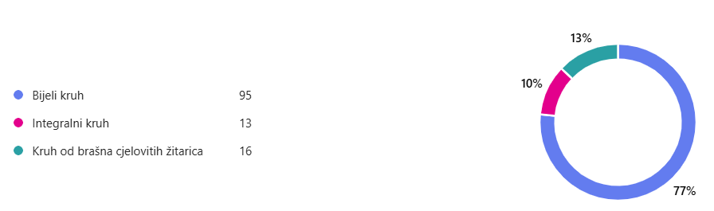
Interpretacija: Skromna potrošnja integralnog i crnog kruha ukazuje na dominaciju tradicionalnih navika. No, potencijalni rast dohotka mogao bi potaknuti pomak prema skupljim, zdravijim varijantama – što se poklapa s manjim brojem koji bi smanjili konzumaciju kruha pri rastu dohotka.

Pitanje 10 – Faktori koji najviše utječu na izbor kruha
- Okus (41,7%) i svježina (36,4%) su ključni faktori.
- Cijena je odlučujuća za 12,9% ispitanika.
Interpretacija: Iako se često pretpostavlja da cijena diktira potražnju, ovdje je jasno da kvalitativni faktori (okus, svježina) igraju važniju ulogu od same cijene, što dodatno objašnjava nisku osjetljivost na cjenovne promjene iz pitanja 13.

Pitanje 11 – Priprema kruha kod kuće
- 81,1% ispitanika ne priprema kruh kod kuće, a 15,2% to radi povremeno.
Interpretacija: Visoka ovisnost o tržišnoj ponudi kruha pojačava važnost dostupnosti i pouzdanosti dobavljača, ali i dodatno objašnjava stabilnost potražnje – jer se većina oslanja na kupovni kruh i ne razmatra alternative.

Pitanje 12 – Odricanje od kruha radi zdravlja ili dijete
- 46% ispitanika nikada se ne odriče kruha, dok 47% to radi povremeno.
- Samo 6,8% izbjegava kruh redovito.
Interpretacija: Kruh je i dalje visoko prisutan u prehrani, čak i kod osoba koje vode računa o zdravlju. Time se potvrđuje njegov status osnovnog prehrambenog dobra.

3.3. Pitanje 13 – Utjecaj promjene cijene i dohotka (ranije analizirano, sada povezano)
- Rast cijene: 68,7% ne bi promijenilo potražnju.
- Rast dohotka: 82,6% ne bi promijenilo potražnju.
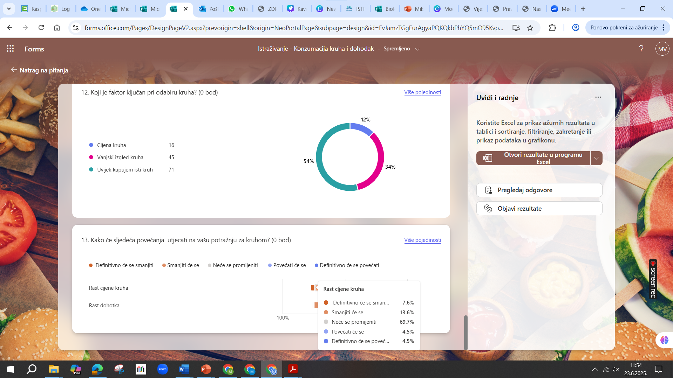
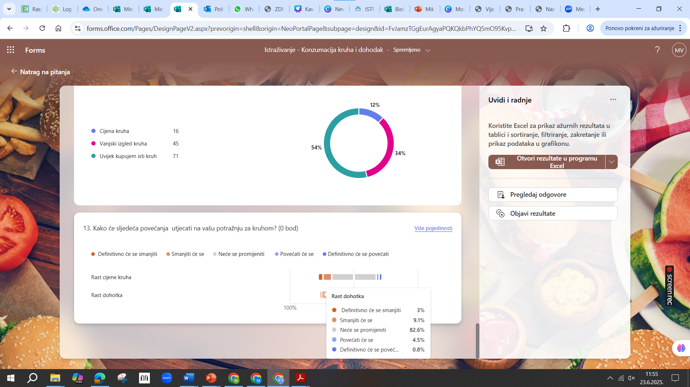
Povezivanje: Potrošači koji konzumiraju kruh umjereno, ali redovno (pitanje 6), koji ga kupuju često (pitanje 7) i oslanjaju se na kupovni, svježi kruh (pitanje 8), imaju navike koje su stabilne i teško ih je poremetiti cjenovnim ili dohodovnim šokovima. Pritom cijena nije glavni kriterij kupnje (pitanje 10), što dodatno potvrđuje rezultate iz pitanja 13.

4. Rasprava
4.1. O cjenovnoj osjetljivosti
Rezultati pokazuju da kruh, iako nužno dobro, nije potpuno neelastičan na promjene cijene. Oko četvrtine ispitanika pokazuje negativnu reakciju na povećanje cijene, što je u skladu s osnovnim načelima potrošačkog ponašanja – čak i kod osnovnih dobara postoji granica tolerancije prema cijenama.
Moguće je da ovaj rezultat odražava povećanu zdravstvenu svijest, budući da su mnogi ispitanici izrazili stavove protiv prekomjerne konzumacije kruha, pa rast cijene može poslužiti kao poticaj za dodatno smanjenje unosa.
4.2. O dohotku i inferiornosti
Većina ispitanika ne bi promijenila navike u slučaju povećanja dohotka, što ukazuje da kruh nije doživljen kao luksuz, već kao standardizirano, svakodnevno dobro. Zanimljivo je da se manji broj ispitanika izjasnio da bi smanjili potrošnju u slučaju rasta dohotka – što može značiti da bi dio potrošača, u uvjetima veće platežne moći, tražio zdravije ili skuplje alternative (npr. proteinski kruh, kruh bez glutena, itd.).

5. Zaključak
- Kruh je dobro niske cjenovne i dohodovne elastičnosti, što znači da se njegova potrošnja ne mijenja značajno ni pri promjeni cijene ni dohotka.
- Potrošači su umjereno osjetljivi na rast cijene, dok je utjecaj rasta dohotka gotovo zanemariv.
- Postoji podskupina ispitanika koji bi smanjili potrošnju pri rastu dohotka, što može upućivati na promjene prehrambenih preferencija uz bolje financijske uvjete.
- Kruh zadržava karakteristike osnovnog prehrambenog dobra, ali uz sve prisutniju svijest o zdravlju i prehrambenim navikama.

6. Preporuke
- Proizvođači bi trebali obratiti pozornost na zdravstvene aspekte proizvoda (manje soli, više vlakana).
- Trgovci bi trebali izbjegavati nagla poskupljenja, budući da značajan udio potrošača reagira smanjenjem potrošnje.
- Preporučuje se razvoj i promocija zdravijih varijanti kruha koje mogu odgovoriti na rastuću svijest o prehrani, bez gubitka kupaca.

Literatura
- Mankiw, N. G. (2019). Principles of Economics. Cengage Learning.
- Krugman, P., & Wells, R. (2018). Microeconomics. Worth Publishers.
- Hrvatski zavod za statistiku – Potrošnja kućanstava (2023)

